Gâteau de poires à la semoule
Gâteaux
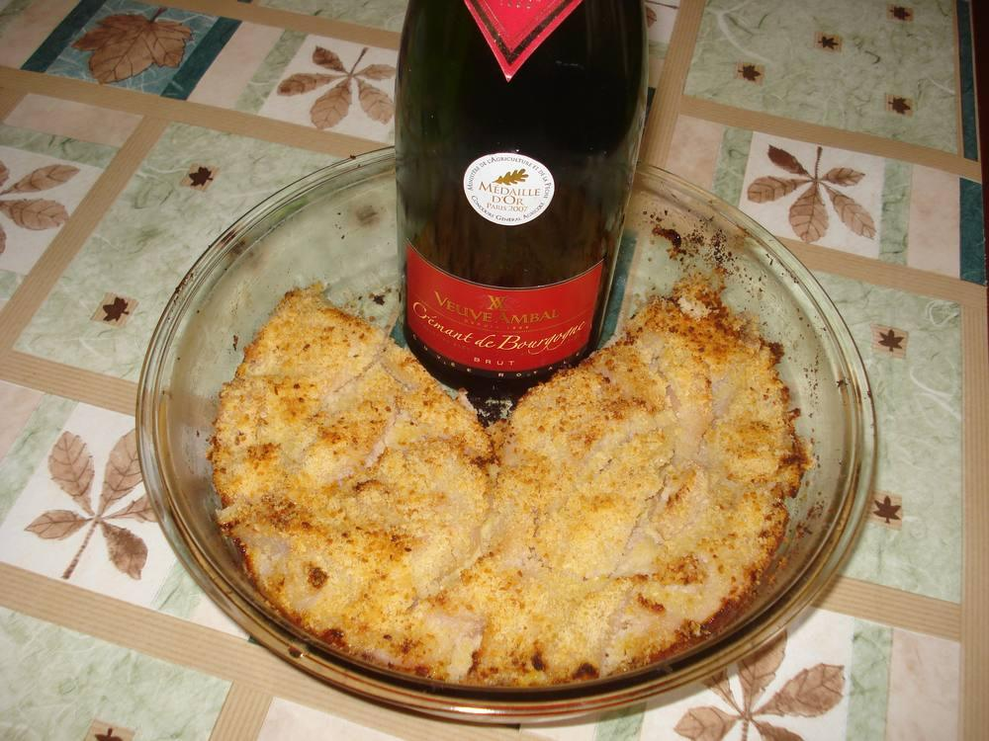

Ingrédients
- 500 g de poires épluchées
- ½ litre de lait
- 100 g de semoule de blé
- 120 g de sucre
- 1 sachet de sucre vanillé
- 1 jaune d’œuf
- 50 g de poudre d’amandes

Préparation
1. Éplucher les poires, les couper en 4, les faire pocher 15 min dans un sirop préparé avec ¼ de litre d’eau et 70 g de sucre en poudre.
2. Faire bouillir le lait avec 50 g de sucre et le sachet de sucre vanillé. Y jeter en pluie la semoule et remuer tout le temps de la cuisson : 8 min.
3. Hors du feu, incorporer le jaune d’œuf.
4. Verser la semoule dans un moule beurré, poser dessus les quartiers de poires, saupoudrer avec la poudre d’amandes.
5. Mettre au four en chaleur brassée à 220° pendant 10 min. Laisser un peu gratiner.

Notes
– Servir chaud avec le sirop de cuisson des poires en saucière, mais peut aussi se consommer froid.

